

江苏省常州市新桥高级中学：
感谢贵校对全国奥林匹克英语作文大赛的鼎力支持和热情参赛，特此祝贺贵校学生在第十五届大赛全国范围内取得的优异成绩！
获奖名单如下：
一等奖（29人）：恽欣烨、薛之韵、熊丹、张心雨、仇欣烨、王璐、芮婧、范俊彦、张冉、林嘉雯、曹月、周昕怡、孙静、季仁宇、朱圆圆、谈雨晴、王欣愉、冯冰磊、刘沁宇、刘熟、吴红晨、夏加梦、解婷、薄丽娜、白霆、包芳茹、张雅君、邓字林、刘东；
二等奖（42人）：杨永康、张玉岚、杨瑾瑞、柴睿迪、卢哲凡、王璐、高玲、朱珠、朱敏、张雨菁、上官创新、杨莉、潘婧怡、朱宇、朱寰、谭金贝、武侠、徐嘉伟、张晓彤、杨柳婷、王可可、陈怡廷、包佳懿、史星怡、袁媛、翟金娜、柳佳仪、卿容、徐芸、刘骏一、冯秋苓、王晓敏、孙孝俊、杨晗、王育文、居亚兰、朱紫星、万子谦、石佳钰、张寒婷、金磊、许浩；
三等奖（58人）：陈一龙、张雨、曹天奕、陈志超、陈家熙、徐昕晨、张宝宝、周楠、王仕杰、卢承亮、沈楠、巢佳雯、陈凯、殷佳琪、谢于婷、陈庆文、常科、陈明月、钟佳乐、陈辰、朱文丹、陈露、乙甜甜、杨池、周辉、李铮、王心怡、贡雨晴、万俊、邵雨恬、冯语恬、李慧、李佳钰、于路、巢斐、胡沁、吴双文、薛源、张澄、张梦洁、毛宇辰、张婷、黄雨霏、曹乐丁、叶秋彤、陈如、戴佳、蒋家豪、潘采奕、徐洁、陈梦玲、王健、张杰、张超凡、吴意杰、朱浩、印宇贤、杨鑫；
同时教师指导奖情况如下：
全国一等奖（10人）：陈洁、沈燕芬、恽惠娟、万超红、周益萍、顾姗、张素兰、汶红娟、陈兴妹、蒋波；
全国二等奖（1人）：杨继来；
教学能手奖（4人）：沈燕芬、陈洁、蒋波、顾姗；
奥林匹克教练员（2人）：骆志栋、陈洁。
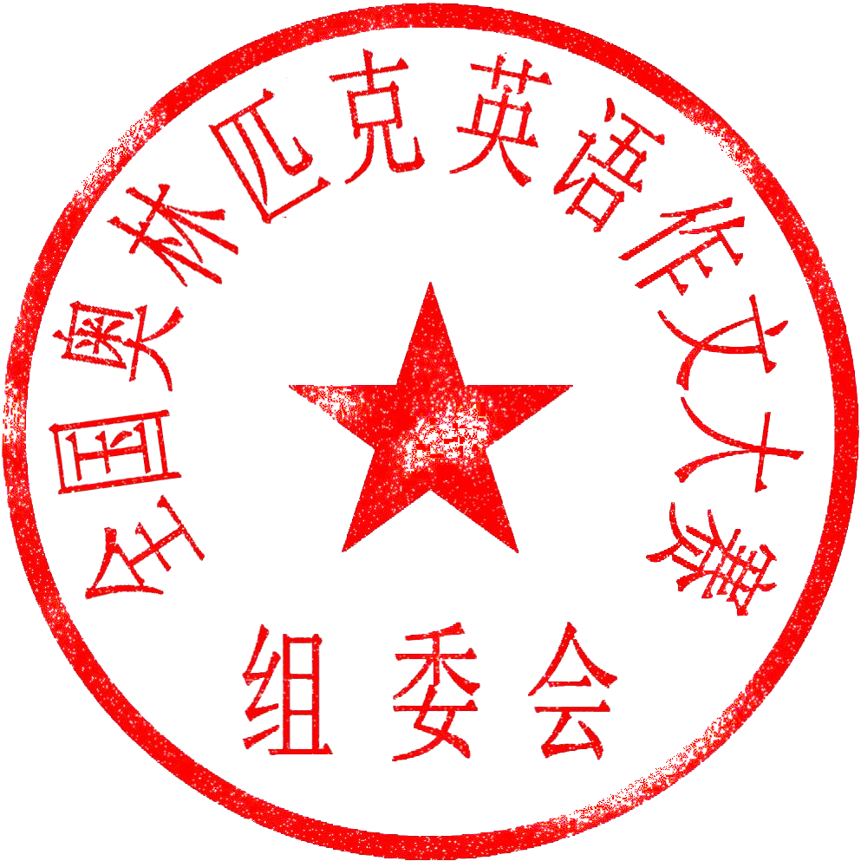
希望贵校再接再厉，继续参赛，再创佳绩！

全国奥林匹克英语作文大赛组委会
2017年6月

